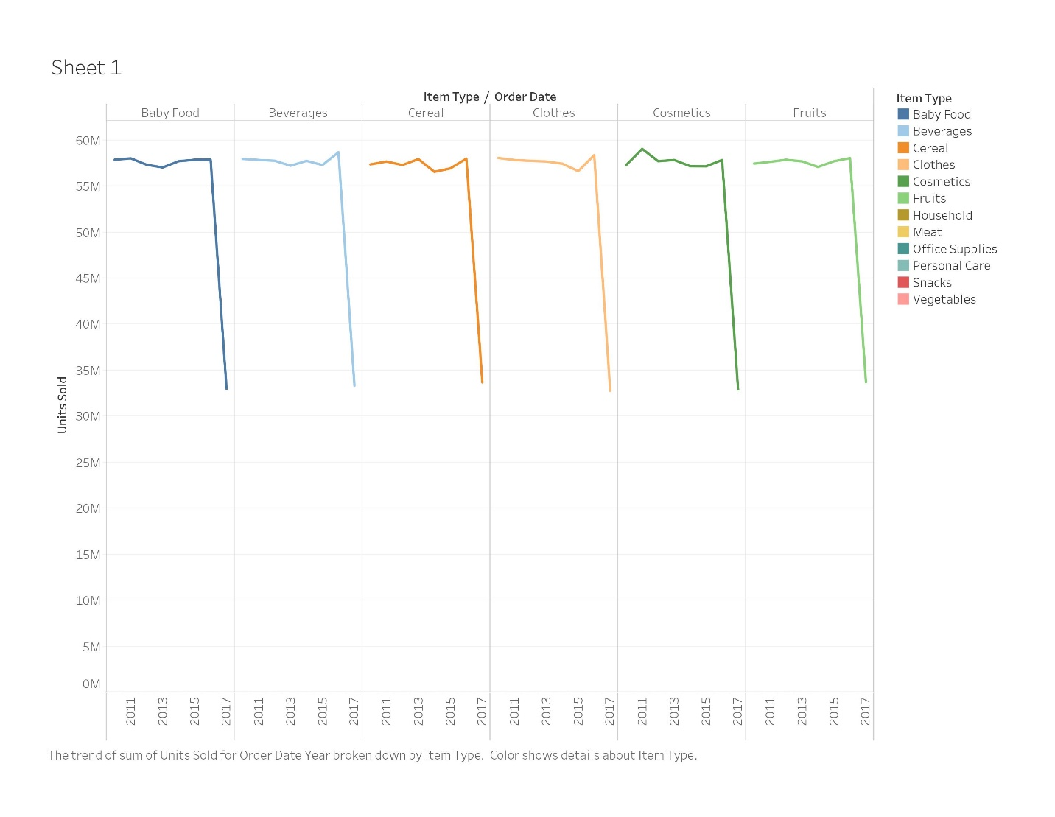

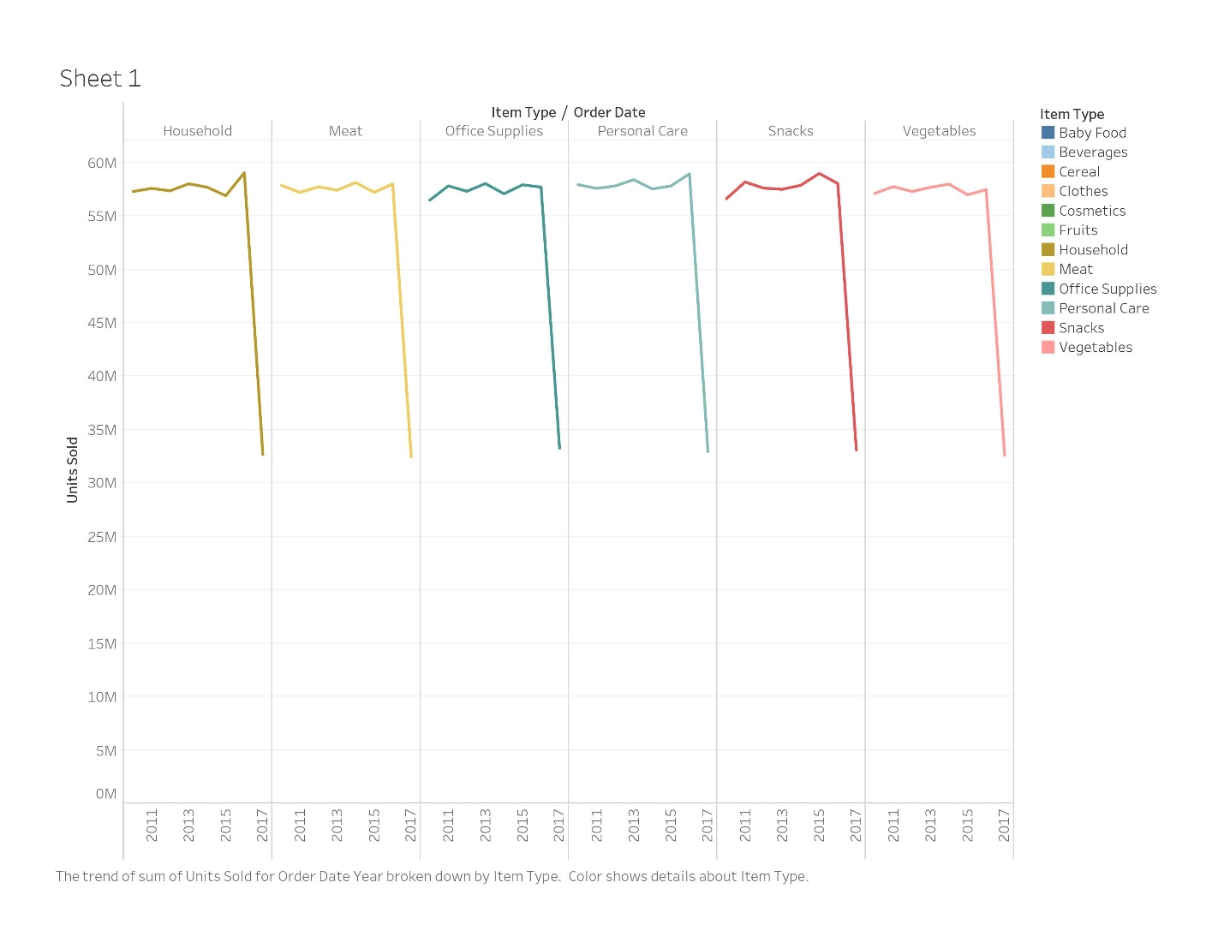

**สรุป**

จากกราฟด้านบนได้นำข้อมูลทั้ง 3 ตัวมาวิเคราะห์ร่วมกัน คือ

* Item Type = สินค้าที่วางขาย
* Region = ภูมิภาค
* Units Sold = สินค้าที่ขายได้

เมื่อนำมาพอทกราฟจะเห็นได้ว่า 2011 – 2016 มียอดขายใกล้เคียงกัน แต่ปี 2017 ยอดขายตกลงมาถึง 25 – 30M